ФИО: Архипова Евгения Андреевна
Место работы: МБОУ «Завьяловская СОШ №1 Завьяловского района».
Должность: Учитель математики и информатики.
Предмет: Математика.
Класс: 6
Тема урока: «Деление дробей».
Номер урока: 1-й урок.
УМК: Мерзляк А. Г. Математика: 6 класс: учебник для учащихся общеобразовательных организаций / А. Г. Мерзляк, В. Б. Полонский, М. С. Якир. - 3-е изд., стереотип. – М.: Вентана-Граф, 2018. – 304 с. : ил. – (Российский учебник).
Цель урока:
Образовательная: формирование умения выполнять деление обыкновенных дробей и смешанных чисел.
Воспитательная: воспитание самостоятельности, внимательности, уважения к работе товарищей.
Развивающая:развитие умения анализировать учебный материал, развитие умения слушать и вступать в диалог, оперируя математическими терминами.
Задачи:
- повторить правило сокращения обыкновенных дробей;
- повторить правило перевода смешанного числа в обыкновенную дробь;
- повторить правило умножения обыкновенных дробей;
- повторить понятие «взаимно обратные числа»;
- формировать представление о делении обыкновенных дробей;
- формировать умение применять правило деления обыкновенных дробей для нахождения частного дробей и смешанных чисел.
Планируемые результаты:
Предметные: применение знаний для выполнения заданий с помощью правила деления обыкновенных дробей.
Личностные: формирование доброжелательного отношения к окружающим, умения проявлять познавательную инициативу в учебном сотрудничестве и планировать свои действия.
Метапредметные: формирование умения видеть математическую задачу в контексте проблемной ситуации, в окружающей жизни; умения соотносить и корректировать свои действия в соответствии с планируемыми результатами.
Формы работы учащихся: фронтальная, парная, индивидуальная.
Методы обучения: проблемно-поисковый, словесный, наглядный, практический.
Технологии обучения: технология проблемного обучения, игровые технологии, ИКТ, здоровье сберегающие технологии.
Тип урока: изучение нового материала.
Основные понятия: правило деления дробей.
Метапредметные связи: биология.
Оборудование: Компьютер, мультимедийный проектор, экран, презентация на тему «Деление дробей», раздаточный материал (карточка «Рецепт для здоровья»,лист самооценки).
Основные этапы урока:
1. Организационный этап (1 мин).
2. Мотивационный этап (4 мин).
3.Актуализация опорных знаний, умений и навыков (7 мин).
4.Усвоение новых знаний и способов действий (5 мин).
5.Физминутка (1 мин).
6.Первичная проверка понимания изученного (5 мин).
7. Первичное закрепление нового материала (10 мин).
8. Информация о домашнем задании (2 мин).
9. Рефлексия (5 мин).

Технологическая карта урока
Деятельность учителя | Деятельность учеников | Задания для учащихся, выполнение которых приведет к достижению запланированных результатов | Планируемые результаты УУД
Организационный этап (1 мин)
Цель: организация внимания учащихся, внутренней готовности к уроку.
- Приветствует учащихся.  - Активизирует внимание детей, нацеливая их на работу.  - Отмечает отсутствующих учащихся.  - Проверяет готовность учащихся к уроку. | - Приветствуют учителя.  - Занимают свои рабочие места.  - Называют отсутствующих в классе ребят.  - Проверяют наличие необходимых принадлежностей. | Здравствуйте, ребята! Сегодня урок математики проведу у вас я, меня зовут Евгения Андреевна.  (Слайд 1)  Ну-ка, проверь, дружок,  Ты готов начать урок?  Всё ль на месте,  Всё ль в порядке-  Ручка, книжка и тетрадка?  Все ли правильно сидят?  Все ль внимательно глядят?  И удача пусть ждёт вас.  За работу, в добрый час! | Личностные:  создание благоприятного психологического климата на уроке.  Регулятивные:  формирование способности к самостоятельной организации рабочего места.
Мотивационный этап (4 мин)
Цель: подготовка мышления учащихся и организация осознания внутренней потребности к построению нового способа действия, постановка перед учащимися учебной проблемы.
- Знакомит учащихся с «гостем» на уроке и формой организации занятия.  - Предлагает учащимся подписать листы самооценки.  - Для того, чтобы узнать тему урока, организует работу над текстом «Древней мудрости».  - Для составления плана путешествия рекомендует учащимся воспользоваться учебником. | - Внимательно изучают и подписывают листы самооценки.  - Отвечая на вопросы учителя, формулируют тему и цель урока.  - Составляют план путешествия, внимательно изучив материал параграфа. | К нам сегодня на урок я пригласила доктора (Слайд 2), уверена он вам знаком. Ребята, как его зовут? Верно. (Слайд 3)  Я тот самый «Айболит»,  Что всех излечит, исцелит!  Но к вам пришёл я не затем,  Чтоб ставить градусники всем.  В волшебную страну  Хочу всех пригласить.  Рецепты здоровья  Там с вами добыть.  А как вы думаете, зачем нам нужны рецепты здоровья? Зачем человеку быть здоровым?  Правильно, и для того, чтобы хорошо учиться! Поэтому девиз сегодняшнего урока (Слайд 4):  «В здоровом теле – здоровый ум».  В процессе путешествия мы будем работать с листами самооценки (приложение 1) и «Рецептом» (приложение 2, которые лежат перед вами на рабочих столах. Подпишите их. После выполнения каждого задания вы будете выставлять себе баллы, количество баллов за верно выполненное задание будет указано на слайдах. В рецепт мы будем записывать слова, с которыми столкнемся при выполнении заданий.  Есть древняя, но актуальная по сей день мудрость о здоровье: если ты заболел – измени питание, если не помогло – образ жизни, и только потом обратись к врачу. Почему же так получается?  Оказывается, что… (Слайд 5)  «Здоровье человека лишь на $\frac{2}{25}$ зависит от медицинской помощи, на $\frac{3}{20}$ - от генетических факторов, на $\frac{1}{5}$ - от экологии, и более чем на $\frac{1}{2}$-от образа жизни».  Изучите текст, приведенный на слайде, и определите, с какими числами мы встречаемся при прочтении?  Верно, это обыкновенные дроби. Как вы это определили? А какие арифметические операции с обыкновенными дробями вы уже умеете выполнять? Что осталось не изученным?  Как вы думаете, что мы будем изучать сегодня на уроке? Какова тема урока?(Слайд 6)  Запишите тему урока в лист для самооценки.  А для чего нам нужно изучить эту тему? Чему мы будем учиться? Какова цель урока?  А теперь давайте определим, с какими понятиями или правилами нам необходимо познакомиться. Составим план нашего путешествия, для этого откройте учебник на странице 83 пункт 14. Изучив материал учебника, заполним строки в плане нашего путешествия. (Слайд 7) | Коммуникативные:  формирование умения высказывать собственную точку зрения в процессе обсуждения.  Регулятивные:  формирование умения самостоятельно формулировать тему и цель урока после предварительного обсуждения.  Познавательные:  осуществление анализа объектов с выделением существенных признаков.
Актуализация опорных знаний, умений и навыков (7 мин)
Цель:актуализация опорных знаний и способов действий.
- Предлагает учащимся вспомнить основные правила, необходимые для изучения нового материала.  - С опорой на критерии оценивания каждого из заданий предлагает оценить свою деятельность, выставив баллы в лист самооценки. | - Работают с заданиями полминуты самостоятельно, после чего сверяют свои ответы, отвечая на вопросы учителя.  - Внимательно изучив критерии оценивания, выставляют баллы по выполненным заданиям в лист самооценки. | План готов, для того чтобы составить рецепт здоровья будем следовать ему. И первое, что нам необходимо сделать это?  Верно. Но для того, чтобы ошибки не лезли в тетрадь. Нужно правила помнить и знать.  В процессе обсуждений не забываем оценивать свою работу в листе самооценки, в соответствии с критериями, которые выведены на слайд.  Блиц-опрос:  1. Правило сокращения дробей. (Слайд 8)  1) Сократите дробь:  $\frac{12}{15}=\frac{12:3}{15:3}=\frac{4}{5}$; $\frac{21}{35}=\frac{21:7}{35:7}=\frac{3}{5}$;  $\frac{22}{66}=\frac{22:22}{66:22}=\frac{1}{3}$; $\frac{4}{10}=\frac{4:2}{10:2}=\frac{2}{5}$.  2. Правило перевода смешанного числа в неправильную обыкновенную дробь. (Слайд 10)  2) Представьте смешанные числа в виде неправильных дробей:  $1\frac{5}{7}=\frac{7⋅1+5}{7}=\frac{12}{7}$;  $7\frac{2}{5}=\frac{5⋅7+2}{5}=\frac{37}{5}$;  $12\frac{1}{4}=\frac{4⋅12+1}{4}=\frac{49}{4}$;  $3\frac{3}{10}=\frac{10⋅3+3}{10}=\frac{33}{10}$.  3. Что такое взаимно обратные числа? (Слайд 12)  3) Какие числа называются взаимно обратными?  4) Взаимно обратные ли числа?  $\frac{5}{2} и \frac{2}{5}$ - да $0 и 1$ - нет  $\frac{3}{4} и 1\frac{1}{3}$ - да $0,2 и 0,4$ - нет  $0,5 и 2$ - да  4. Правило умножения обыкновенных дробей. (Слайд 14)  5) Вычислите:  $\frac{4}{5}∙\frac{5}{4}=\frac{4∙5}{5∙4}=\frac{1∙1}{1∙1}=1$;  $\frac{3}{4}∙\frac{20}{21}=\frac{3∙20}{4∙21}=\frac{1∙5}{1∙7}=\frac{5}{7}$;  $\frac{3}{10}∙\frac{2}{3}=\frac{3∙2}{10∙3}=\frac{1∙1}{5∙1}=\frac{1}{5}$;  $\frac{21}{50}∙\frac{5}{3}=\frac{21∙5}{50∙3}=\frac{7∙1}{10∙1}=\frac{7}{10}$;  Проблемная ситуация:  $$\frac{4}{10}:\frac{3}{7}=?$$  С ранее пройденным материалом все отлично, выпишите буквы, с которыми мы встретилисьпри выполнении заданий (Слайд 9, 11, 13, 15), из них в дальнейшем составим ключевое слово. | Коммуникативные:  формирование умения высказывать собственную точку зрения в процессе обсуждения.  Регулятивные:  планирование своего действия в соответствии с поставленной задачей и условиями реализации.  Познавательные:  формирование умения ориентироваться в системе собственных знаний, для выделения необходимой информации
Усвоение новых знаний и способов действий (5 мин)
Цель: обеспечение восприятия, осмысления и первичного запоминания нового способа действий.
- С помощью системы вопросов предлагает учащимся найти решение возникшей проблемной ситуации.  - Предлагает сформулировать правило деления обыкновенных дробей, заполнив пропуски в листе самооценки.  - Для лучшего понимания сформулированного правила предлагает совместно с учащимися решить несколько примеров. | - Отвечают на вопросы учителя, пытаясь решить возникшую при вычислениях проблему.  - Формулируют правило деления обыкновенных дробей, с опорой на лист самооценки и материала из учебника.  - Решают примеры совместно с учителем, учатся применять правило на практике в различных ситуациях.  -Выписывают найденное слово в рецепт. | А теперь давайте вернемся к последнему заданию (Слайд 14). Почему не смогли выполнить последний пример? В чем возникло затруднение?  Как можно решить данную проблему? Сформулируем правило деления обыкновенных дробей, заполняя пропуски в листе для самооценки (Слайд 16).  Правило деления обыкновенных дробей:  Чтобы разделить одну дробь на другую, надо делимое умножить на число, обратное делителю.  Рассмотрим применение данного правила на нескольких примерах.(решение примеров на доске совместно с учащимися)  $\frac{4}{10}:\frac{3}{7}=\frac{4}{10}∙\frac{7}{3}=\frac{4∙7}{10∙3}=\frac{28}{30}$;  $10 :\frac{6}{7}=\frac{10}{1}:\frac{6}{7}=\frac{10}{1}∙\frac{7}{6}=\frac{10∙7}{1∙6}=\frac{5∙7}{1∙3}=\frac{35}{3}=11\frac{2}{3}$;  $1\frac{7}{8} :1\frac{9}{16}=\frac{15}{8}:\frac{25}{16}=\frac{15}{8}∙\frac{16}{25}=\frac{15∙16}{8∙25}=\frac{3∙2}{1∙5}=\frac{6}{5}=1\frac{1}{5}$.  Изучив новое правило, мы получили от доктора Айболита последнюю букву. Какое слово получилось? Запишите первый совет в «Рецепт». | Коммуникативные:  формирование умения слушать и слышать учителя.  Регулятивные:  планирование своего действия в соответствии с поставленной задачей и условиями реализации.  Познавательные:  усвоение новых способов умственной деятельности через различные виды получения информации.
Физминутка (1 мин)
По утрам ты закаляйся, водой холодной обливайся.
Будешь ты всегда здоров, тут не нужно лишних слов.
Чтобы быть здоровым, нужно заниматься спортом.
Подошло время для физкультминутки.
(Слайд 18)
Раз, два, три, четыре, пять –
Все умеем мы считать.
Раз! Подняться, потянуться,
Два! Согнуться, разогнуться,
Три! В ладоши три хлопка,
Головою три кивка.
На четыре – руки шире.
Пять – руками помахать.
Шесть – за парту тихо сесть.

Первичная проверка понимания изученного (5 мин)
Цель: установление уровня понимания и усвоения нового способа действий, устранение обнаруженных проблем.
-Предлагает учащимся выполнить задания на применение изученного правила в немного измененной ситуации.  - Контролирует правильность выполнения заданий. | - Выполняют задания в парах, заполняя пропуски и исправляя неверно записанные выражения.  Верное решение обсуждается после выполнения задания.  - Оценивают свою деятельность в листах самооценки и выписывают найденные слова в рецепт. | Итак, нужно заниматься спортом. Но этого не достаточно для сохранения здоровья. Что еще важно для нашего здоровья узнаем, выполнив следующие задания от доктора Айболита.  Задания выполняем в парах, оформляя решение в рабочей тетради.  1. Заполни пропуски (Слайд 19)  1) $\frac{3}{5}:\frac{7}{9}=\frac{3}{5}∙\frac{9}{7}=\frac{27}{35}$;  2) $\frac{3}{8}:3=\frac{3}{8}∙\frac{1}{3}=\frac{1}{8}$;  3) $1\frac{5}{12}:\frac{1}{6}=\frac{17}{12}∙\frac{6}{1}=\frac{17}{2}=8\frac{1}{2}$.  Проставьте в листе для самооценки баллы за выполненное задание. Какое слово у нас получилось? Запишите в «Рецепт» следующую рекомендацию «правильно питайся».  В следующем задании, для получения нового «лекарства», вам необходимо найти ошибки и исправить их, записав верное решение в рабочую тетрадь.  2. «Найди ошибку» (Слайд 20)  1) $\frac{1}{15}:5=\frac{1}{15}∙\frac{5}{1}$;  2) $24:\frac{3}{8}=\frac{1}{24}∙\frac{8}{3};$  3) $7\frac{1}{3}:\frac{3}{17}=\frac{21}{3}∙\frac{3}{17}.$  Проставьте в листе для самооценки баллы за выполненное задание. Какое слово у нас получилось? Запишите в «Рецепт» следующее «лекарство» для здоровья: «соблюдай режим дня». | Коммуникативные:  формирование умения взаимодействовать с группой, умения слушать и слышать.  Регулятивные:  планирование своего действия в соответствии с поставленной задачей и условиями реализации.  Познавательные:  формирование умения применять полученные знания в нестандартной ситуации.
Первичное закрепление нового материала (10 мин)
Цель: закрепление умений и знаний, которые необходимы для самостоятельной работы по новому материалу.
- Для первичного закрепления изученного правила на практике предлагает выполнить задания самостоятельно.  - Предлагает учащимся решить по вариантам несколько примеров, которые позволят получить дополнительные баллы. | - Выполняют задания самостоятельно в рабочих тетрадях, один человек работает около доски. После чего осуществляется самопроверка и «находится» новое ключевое слово.  -В соответствии с вариантом, выполняют предложенное задание и в результате его выполнения получают дополнительные баллы.  - Оценивают свою деятельность в листах самооценки и выписывают найденные слова в рецепт. | Молодцы, ребята. Еще осталось совсем немного, и мы найдем все части нашего рецепта.  А следующее задание от доктора Айболита называется 3. «Минутка здоровья»(Слайд 21).  1) $\frac{5}{9}:\frac{3}{5}=\frac{5}{9}∙\frac{5}{3}=\frac{5∙5}{9∙3}=\frac{25}{27}$; - О  2) $\frac{3}{8}:\frac{3}{5}=\frac{3}{8}∙\frac{5}{3}=\frac{3∙5}{8∙3}=\frac{5}{8}$; - С  3) $3\frac{1}{2}:\frac{2}{3}=\frac{7}{2}:\frac{2}{3}=\frac{7}{2}∙\frac{3}{2}=\frac{7∙3}{2∙2}=\frac{21}{4}=5\frac{1}{4}$; - А  4) $\frac{2}{5}:5=\frac{2}{5}∙\frac{1}{5}=\frac{2∙1}{5∙5}=\frac{2}{25}$; - Н  5) $8 :\frac{4}{5}=\frac{8}{1}:\frac{4}{5}=\frac{8}{1}∙\frac{5}{4}=\frac{8∙5}{1∙4}=\frac{2∙5}{1∙1}=10;$ - К  6) $10\frac{1}{3}:2\frac{2}{3}=\frac{31}{3}:\frac{8}{3}=\frac{31}{3}∙\frac{3}{8}=\frac{31∙3}{3∙8}=\frac{31∙1}{1∙8}=\frac{31}{8}=3\frac{7}{8}$-А  Задание выполняется в рабочих тетрадях, параллельно один человек работает у доски.  (1 человек – 1 пример)  Какое слово получилось при выполнении данного задания? (Слайд 22)  Как вы думаете, все ли соблюдают это правило? Запишите в «Рецепт здоровья» новую рекомендацию с данным ключевым словом: «держи правильную осанку».  Доктор Айболит подготовил для вас еще одно задание, но оно носит дополнительный характер. Выполняя данное задание, вы сможете заработать дополнительные баллы для получения оценки за урок.  Время выполнения задания ограничено (5 минут). Работаем по вариантам самостоятельно в рабочих тетрадях, после чего выполняем самопроверку и выставляем баллы в лист самооценки.  4. Самостоятельная работа: (Слайд 23)  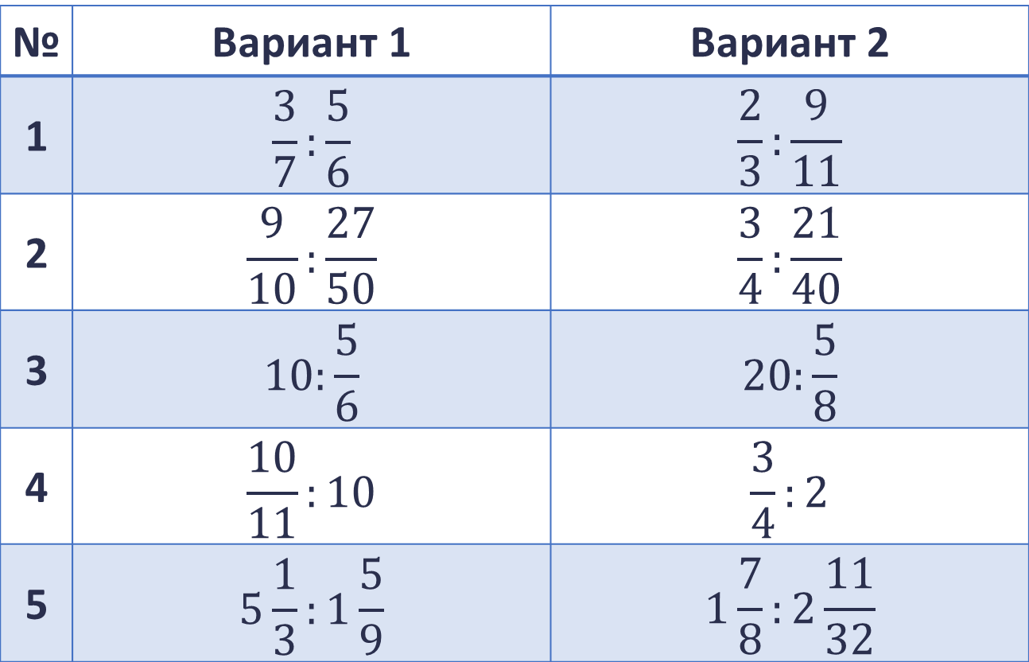  Ответы для самопроверки: (Слайд 24)  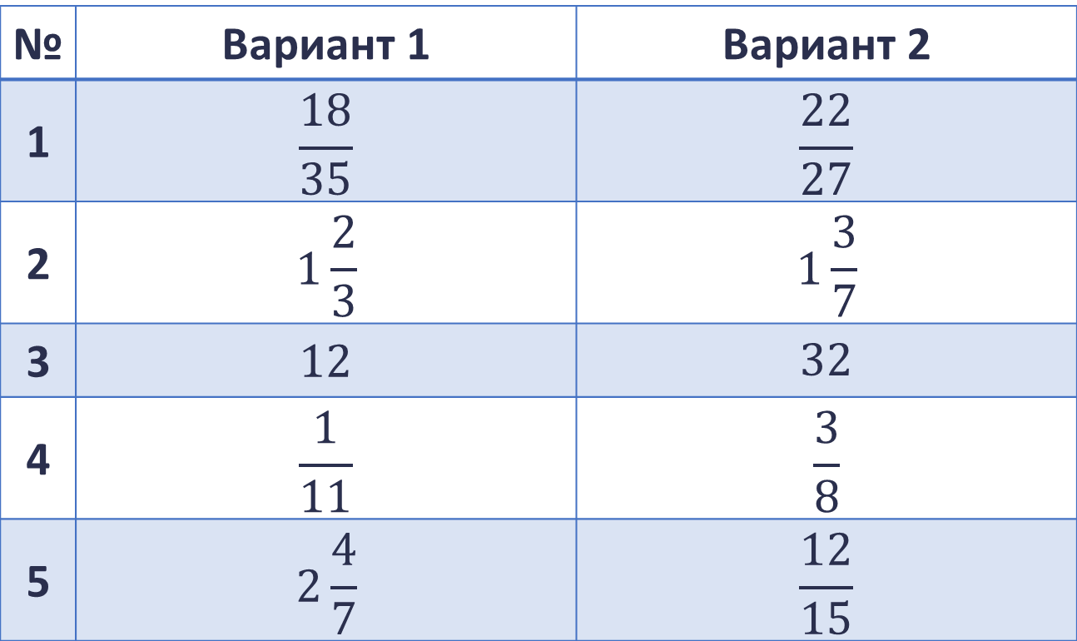 | Коммуникативные:  формирование умения высказывать собственную точку зрения в процессе обсуждения.  Регулятивные:  планирование и контроль учебного действия в соответствии с поставленной задачей и условиями ее реализации.  Познавательные:  формирование умения применять полученные знания в стандартной ситуации, действовать по образцу.
Информация о домашнем задании (2 мин)
Цель: сообщение учащимся о домашнем задании, разъяснение методики его выполнения.
- Предлагает учащимся записать задания для домашней работы, объясняя методику его выполнения. | - Внимательно слушают и записывают домашнее задание в дневник.  - Задают вопросы. | Домашнее задание: (Слайд 25)  На оценку «3»: п.14 с. 83 – 84,№447, 449.  На оценку «4» и «5»:п. 14 с. 83 – 84, №449, составить математический кроссворд с ключевым словом «Здоровье». | Личностные:  формирование и углубление потребностей и мотивов учебно-познавательной деятельности.
Рефлексия (5 мин)
Цель: анализ и самооценка успешности достижения цели, результатов своей учебной деятельности.
- Отмечает степень вовлеченности учащихся в работу на уроке.  - Подводит итоги урока совместно с помощью системы вопросов. | - Анализируют свою деятельность и формулируют конечный результат своей работы, отвечая на поставленные вопросы. | Наше путешествие подошло к концу, а это значит, что настало время для подведения итогов занятия.  Посчитайте, какое количество баллов вы набрали за все путешествие, и оцените себя в соответствии со следующей шкалой (Слайд 26):  Если ты набрал (ла):  35 – 30 баллов – «5»  29 – 23 баллов – «4»  22 – 16 баллов – «3»  Какие ключевые слова из «Рецепта для здоровья» вам удалось отыскать? Какой рецепт у нас получился? (Слайд 27)  Понравился ли вам урок? Все ли у вас получилось?  Ребята, не забывайте, что здоровье это бесценный дар, и мы должны сделать все, чтобы сберечь его. Не забывайте слова доктора Айболита: (Слайд 28)  Мы рождены, чтоб жить на свете долго:  Грустить и петь, смеяться и любить.  Но, чтобы стали все мечты возможны,  Должны мы все здоровье сохранить.  Желаю всем крепкого здоровья! | Личностные:  формирование способности к самооценке на основе критерия успешности учебной деятельности.  Коммуникативные:  формирование умения с достаточной полнотой и точностью выражать свои мысли.  Регулятивные:  формирование умения подводить итоги своей познавательной, учебной деятельности.

Приложение 1. Лист самооценки
Ф.И. _______________________________________________________________
Тема урока: ______________________________________________________
Блиц-опрос:
№ | 1 | 2 | 3 | 4 | 5
Баллы*
* За 1 верный ответ – 1 балл (смотри на слайде).
Правило: Чтобы __________ одну дробь на ___________, надо делимое ____________ на число, ______________ делителю.
*Проверь себя - правило в учебнике на странице 83.
Задания от Доктора Айболита:
№ | 1** | 2 | 3 | 4
Баллы*
* За 1 верный ответ – 1 балл (смотри на слайде).
** За 1 верное выражение – 1 балл (смотри на слайде).
Самооценка:
Если ты набрал (ла):
35 – 30 баллов – «5»
29 – 23 баллов – «4»
22 – 16 баллов – «3»
Всего баллов: _________________ Оценка: __________________

Приложение 2. Карточка «Рецепт для здоровья»
